Título

Regional

**ChileCompra se despliega en Metropolitana para capacitar a compradores y proveedores en cambios a la Ley de Compras Públicas**

**• Los funcionarios y proveedores de la región conocieron las nuevas exigencias en materia de probidad y transparencia que entran a regir de inmediato apenas se publique la ley de compras públicas, que se encuentra en último trámite en el Tribunal Constitucional.**

**• Durante el 2023 se transaron entre enero y agosto 4.782.666 millones de pesos a través de www.mercadopublico.cl en la Región de Metropolitana con 360.334 órdenes de compra emitidas por los diferentes organismos públicos.**

Este 16, 17 y 20 de noviembre, ChileCompra visitó la región de Metropolitana para dar a conocer a los usuarios compradores y proveedores del Estado las novedades de la modernización de la Ley de Compras Públicas, cuyo proyecto se encuentra en el último trámite en el Tribunal Constitucional y que traerá importantes avances en materia de transparencia, probidad, impulso a las Empresas de Menor Tamaño y economía circular, entre otros.

**[AGREGAR USUARIOS PARTICIPANTES]** usuarios entre funcionarios de entidades públicas regionales y proveedores conocieron las nuevas disposiciones en materia de probidad y transparencia que establece el capítulo 7 de la nueva ley, las que rigen de inmediato apenas se publique la ley, y que dicen relación con un mayor resguardo de los conflictos de interés en las compras públicas, lo que implica cambios relevantes en las compras de entidades del Estado.

**Principales puntos de la reforma de compras públicas que rigen de inmediato**

**6.368 usuarios se han capacitado a lo largo del país**

Para participar los usuarios sólo deben revisar la oferta de cursos e inscribirse.

**$4.782.666 millones se transaron en Mercado Público entre enero y agosto 2023 en la región de Metropolitana.**

Durante 2023 se transaron 4.782.666 millones de pesos (US$ 5.892 millones) a través de www.mercadopublico.cl en la Región de Metropolitana con 360.334 órdenes de compra emitidas por los diferentes organismos públicos.

En la Región, en este periodo, las instituciones con mayor participación fueron: CENTRAL DE ABASTECIMIENTO S.N.S.S. - CENABAST (1.121.012.365.956 pesos); JUNTA NACIONAL DE AUXILIO ESCOLAR Y BECA (462.411.730.730 pesos); MOP - DIRECCIÓN DE VIALIDAD (247.200.979.648 pesos). Por su parte, los rubros más solicitados fueron: Medicamentos y productos farmacéuticos (US$ 996.930.446); Obras (US$ 389.582.535); Salud, servicios sanitarios y alimentación (US$ 335.886.173).

Las principales órdenes de compra, durante 2023, fueron las siguentes:

|  |  |  |  |  |
| --- | --- | --- | --- | --- |
| Institución | Código orden de compra | Motivo de la compra | Proveedor | Monto comprometido en US$ |
| JUNTA NACIONAL DE AUXILIO ESCOLAR Y BECA | 85-62-SE23 | TD BAES NORMAL 2023 SODEXO | Sodexo Soluciones de Motivación Chile S.A | 213.833.873 |
| DIRECCION DE LOGISTICA DE CARABINEROS | 5240-18-SE23 | SUMINISTRO DE COMBUSTIBLE (GASOLINA 97 OCTANOS Y PETRÓLEO DIÉSEL) PARA EL PARQUE VEHICULAR DE CARABINEROS DE CHILE POR UN PERIODO DE 36 MESES | COPEC S.A. | 103.134.145 |
| JUNTA NACIONAL DE AUXILIO ESCOLAR Y BECA | 85-56-SE23 | TD BAES NORMAL 2023 EDENRED | EDENRED CHILE S.A. | 104.350.835 |

**El sector de Salud lidera las compras con $1.868.750 millones transados**

Respecto de las transacciones en Mercado Público por sector comprador en Metropolitana, Salud lideran las compras con 1.868.750 millones de pesos transados, lo que equivale a un 39% de las transacciones por sector en la región. Le sigue el sector Gob. Central, Universidades con 1.396.432 millones transados, esto un 29%, luego viene Municipalidades con 645.064 millones de pesos transados (13%) y luego Obras Públicas con 457.064 millones de pesos transados (10%).

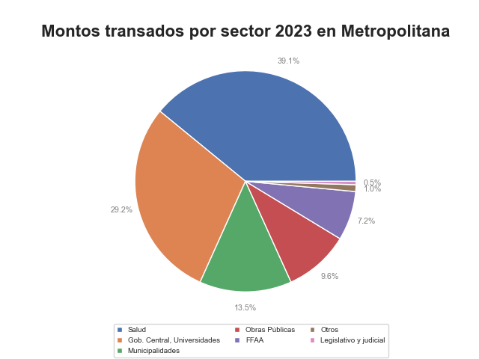

En la región de Metropolitana se generaron oportunidades por la modalidad Compra Ágil -que permite mayor participación de las Mipymes en compras de menores montos (igual o menor a 30 UTM)- por $98.967 millones, las que se tradujeron en 125.121 órdenes de compra emitidas por los organismos públicos de la región. Se observó un crecimiento de 61% (variación nominal) entre el 2022 y el 2023 en los montos transados en la Compra Ágil en la región, con una diferencia de 32.473 en órdenes de compra el 2023 si se compara con el 2022.